

**Комбинированный экспресс-тест FIV Ab + FELV Ag - это иммунохроматографический тест для дифференциального диагноза наличия Иммунодефицита кошек Ab + Лейкемии кошек Ag**

**Принцип проведения теста**

Комбинированный экспресс-тест на Иммунодефицит кошек Ab + Лейкемию кошек Ag основан на многослойном иммунохроматографическом анализе бокового потока. Испытательное устройство имеет два испытательных окна. Каждое испытательное окно имеет невидимую «Т» (тестовую) зону и «С» (контрольную) зону. Когда образец помещается в пробоотборное отверстие на устройстве, жидкость растекается по бокам на поверхности тест-полоски. Если при этом в образце имеется достаточно Иммунодефицита кошек Ab + Лейкемии кошек Ag, то в соответствующем испытательном окне появится видимая «Т» полоса. «С» полоса должна всегда появляться после помещения образца в устройство, показывая достоверный результат. Тем самым, устройство может точно показывать наличие Иммунодефицита кошек Ab + Лейкемия кошек Ag.

Интерпретация результатов 15-20 минут.

**Инструкция**

**1.     НАЗНАЧЕНИЕ**

Комбинированный экспресс-тест на Иммунодефицит кошек Ab + Лейкемию кошек Ag это иммунохроматографический тест для дифференциального диагноза наличия Иммунодефицита кошек Ab + Лейкемии кошек Ag в плазме или сыворотке крови.

**Время анализа:**15 - 20 минут

**Образец:**плазма или сыворотка крови

**2.     ПРИНЦИП ДЕЙСТВИЯ**

Комбинированный экспресс-тест на Иммунодефицит кошек Ab + Лейкемию кошек Ag основан на многослойном иммунохроматографическом анализе бокового потока. Испытательное устройство имеет два испытательных окна. Каждое испытательное окно имеет невидимую «Т» (тестовую) зону и «С» (контрольную) зону. Когда образец помещается в пробоотборное отверстие на устройстве, жидкость растекается по бокам на поверхности тест-полоски. Если при этом в образце имеется достаточно Иммунодефицита кошек Ab + Лейкемии кошек Ag, то в соответствующем испытательном окне появится видимая «Т» полоса. «С» полоса должна всегда появляться после помещения образца в устройство, показывая достоверный результат. Тем самым, устройство может точно показывать наличие Иммунодефицита кошек Ab + Лейкемия кошек Ag.

**3.     СОСТАВ НАБОРА**

-      10 пакетов из фольги, каждый из которых содержит 1 тестовую кассету, 1 пипетку и 1 влагопоглотитель.

-      1 капельницу с буферным раствором

- Инструкция



**ВНИМАНИЕ! Вы можете ознакомиться с видео инструкцией перейдя по QR коду или ввести ссылку**

**www.ed-vet.com/video/**

**4.     ПРОЦЕДУРА ИСПЫТАНИЯ**

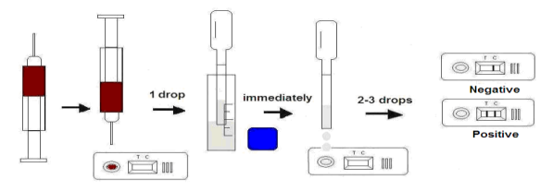

* Возьмите образец плазмы или сыворотки крови.
* Достаньте кассету из пакета и положите ее горизонтально.
* Капните 1 каплю образца и немедленно добавьте 2-3 капли буферного раствора в пробоотборное отверстие «S».
* Оцените результат через 15-20 минут.

**5.     ИНТЕРПРЕТАЦИЯ РЕЗУЛЬТАТОВ**

**Положительный**: Наличие обеих окрашенных полос «C» и «T», независимо от того, «Т» полоса чистая или смазанная.

**Отрицательный:**Появляется только полоса «C».

**Недействительный:**В зоне «С» не появляется окрашенная полоса, независимо от того, появляется ли «Т» окрашенная.

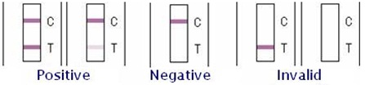

**6.     ХРАНЕНИЕ**

Тест-набор можно хранить при комнатной температуре. Срок хранения тестового набора указан на упаковке. **НЕ ЗАМОРАЖИВАТЬ**. Не хранить тест-набор под прямыми лучами солнца.

**7.     МЕРЫ ПРЕДОСТОРОЖНОСТИ**

-  Для достижения лучших результатов, пожалуйста, строго соблюдайте данные инструкции.

-  До начала анализа все реагенты должны иметь комнатную температуру.

-   Вынимайте тест-кассету непосредственно перед применением.

-   Не используйте повторно тест-набор.

-   Не используйте тест-набор после истечения его срока годности, указанного на пакете.

-   Компоненты набора прошли качественный контроль в качестве стандартной единицы партии. Не смешивайте компоненты из разных лотов.